OBILJEŽAVANJE VAŽNIH DATUMA | NOSITELJI | NAČIN REALIZACIJE | VREMENIK | Foto dokument
VALENTINOVO | Učenici PO Malo Trojstvo i razrednica | Učenici su pisali jedni drugima pisma i čestitke i izrađivali prigodne poklončiće, koje su nosili svojim obiteljima | 13.2.2017. | 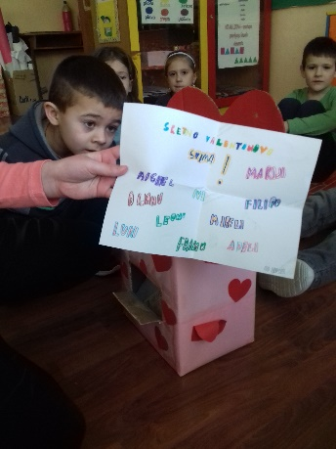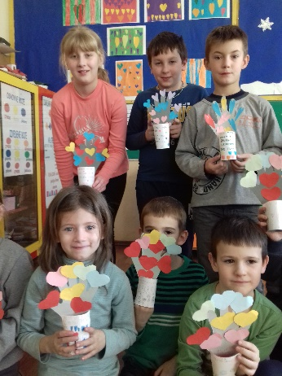
MASKENBAL | Učenici PO Malo Trojstvo i razrednica | Učenici su se maskirali u željene likove. Pjevali su i plesali i odabrali NAJ masku. | 28.2.2017. | 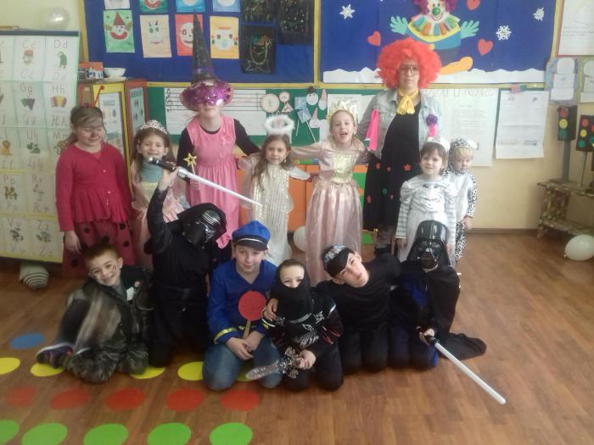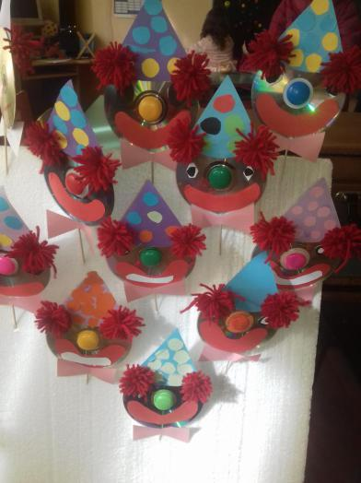
DAN VODA I DAN ŠUMA, POZDRAV PROLJEĆU | Učenici PO Malo Trojstvo i razrednica | Učenici su izrađivali mala stabla od papirnatih rola, na koja su pisali eko poruke. | 21.3.2017. | 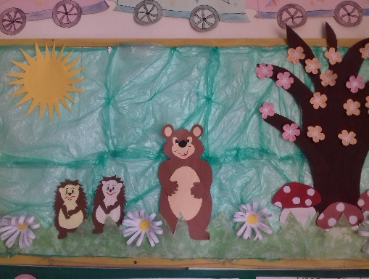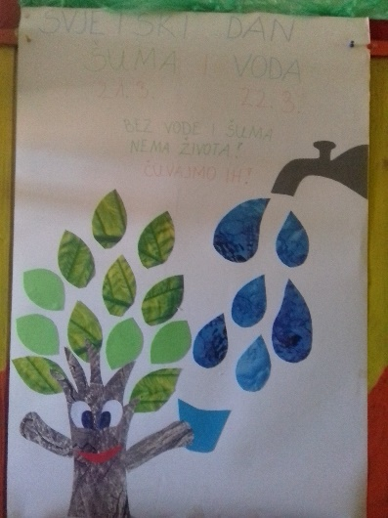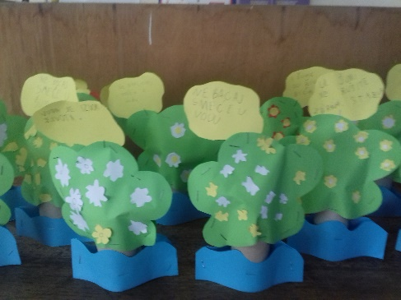
USKRSNA RADIONICA | Učenici PO Malo Trojstvo i razrednica, roditelji | Učenici su zajedno sa svojim roditeljima izrađivali prigodne uskrsne ukrase, koji su krasili našu učionicu do Uskrsa, kada su ih učenici ponijeli svojim kućama | 4.4.2017. | 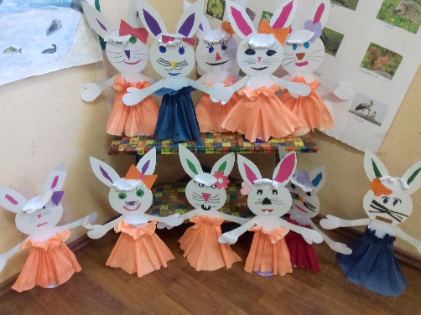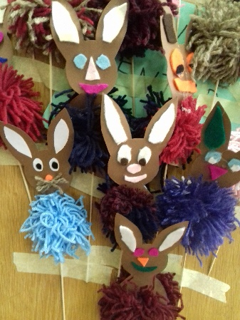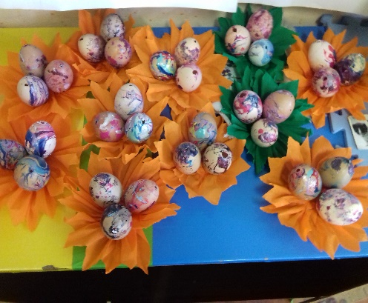
MAJČIN DAN | Učenici PO Malo Trojstvo i razrednica | Učenici su izradili prigodne poklone svojim mamama. | 12.5.2017. | 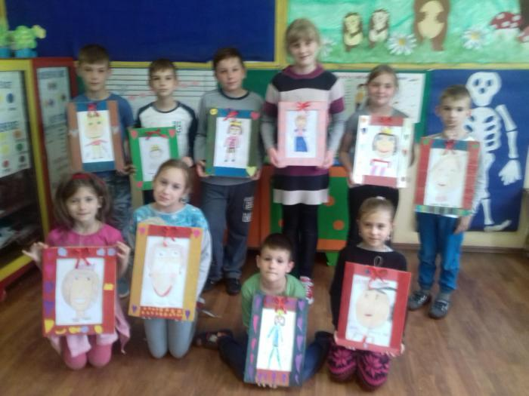
IZLET U ZAGREB | Učenici PO Malo Trojstvo i razrednica | Učenici su posjetili Gornjogradske priče, Školsku knjigu i Zoološki vrt. | 28.4.2017. | 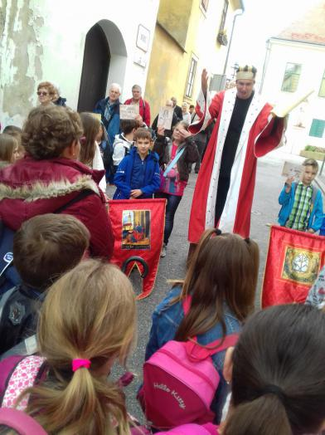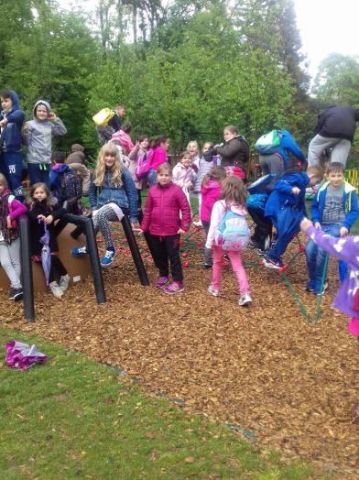
PRIREDBA POVODOM DANA ŠKOLE | Učenici PO Malo Trojstvo, razrednica, | Učenici su na priredbi povodom Dana škole predstavljali Austriju. | 26.5.2017. | 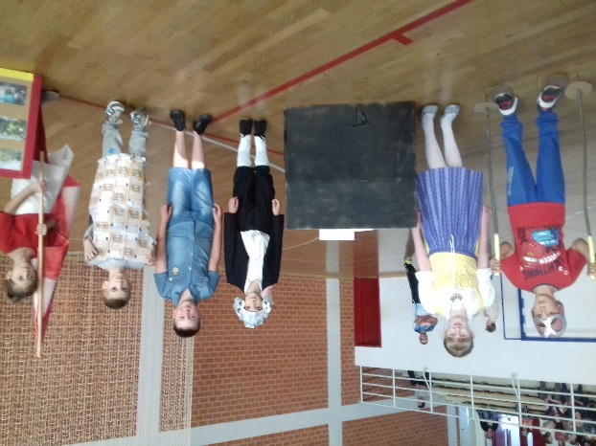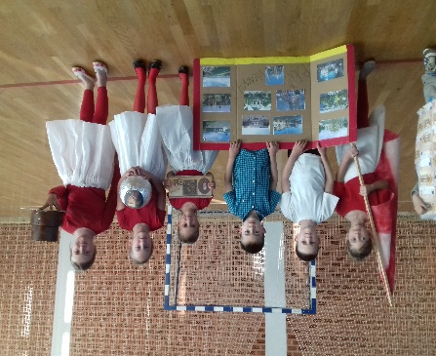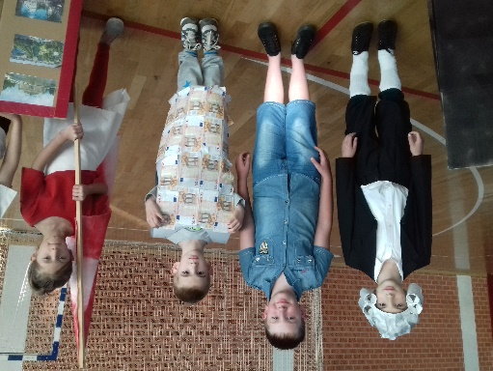
POSJET RIBNJACIMA U ŠANDROVCU, ZADNJI DAN ŠKOLE | Učenici PO Malo Trojstvo i razrednica | Zadnji dan nastave proveli smo na šandrovačkim ribnjacima! | 14.6.2017. | 